Alterado se vio por causas de fuerza mayor, el calendario inicial previsto para esta primera eliminatoria de semifinales. No se celebró el partido de cadetes previsto en un inicio entre Peña-Martija y Errandonea-Mendía celebrándose en su lugar la primera semifinal de promesas. Gran asistencia de espectadores que no se quedaron con el sabor de boca que pensaban. Pues los partidos que nos ofrecieron los pelotaris de los 3 partidos fueron menos disputados y vistosos de lo previsto y quizá no cumplieron las expectativas que habían despertado. Aun así pudimos ver brillantes jugadas y cosas bonitas sobre la cancha del Beotibar de Tolosa.

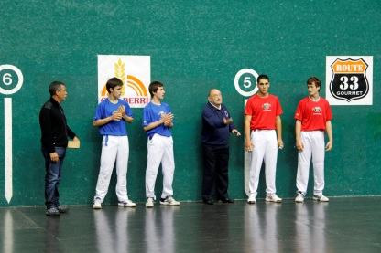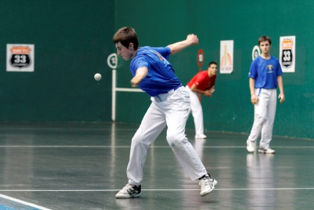

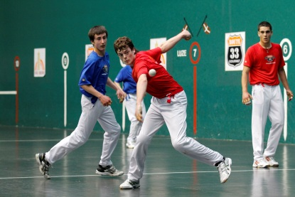
CADETES
LASO - OSCOZ 12
BAKAIKUA – URDAMPLILLETA 22
Duración: 47 minutos
Tantos de saque: Laso 4, Bakaikua 6
Tantos perdidos Laso 2, Oscoz, 8, Urdampilleta 1
Tantos en juego Laso 6, Baakaikaua 6, Oscoz, 1
Marcador 3-0, 3-3, 3-7, 5-7, 5-8, 6-8, 6-19, 12-19, 12-22
La primera semifinal de cadetes era muy esperada por el gran duelo que se esperaba ver en los cuadros alegres, pero no pudo ser. Laso no tuvo la ayuda de su zaguero para poder gozar de pelota con la que poder realizar jugadas que pudieran terminar en tanto. Pues para poder realizar un tanto a Bakaikua es necesario disponer de buena pelota para ello. Bakaikua parece que tiene ojos en la parte trasera pues tiene una gran intuición y ello le permite estar en la mayoría de las ocasiones en el sitio adecuado para devolver la pelota. Laso lo intentó y para las ocasiones de las que dispuso las aprovechó de forma certera. Seis de esas ocasiones terminaron en tanto, dos ganchos, dos dejadas, y dos fuertes pelotazos atrás. Urdamplilleta realizó un partido serio fallando en una única ocasión y quitando pelotas a su delantero contrario. De su contrario en la zaga no podemos decir lo mismo, pues Oscoz estuvo fallón en exceso. Fue de más a menos y terminó el partido con fallos continuados uno detrás de otro. Al encuentro con la pelota no iba de forma correcta como si quisiera proteger las manos. Una pena pues no pudo dominar en ninguna ocasión para que su delantero pudiese disponer de ocasiones para poder realizar algunas jugadas.

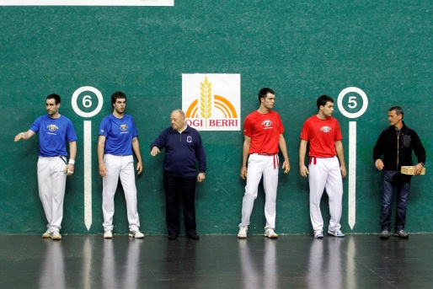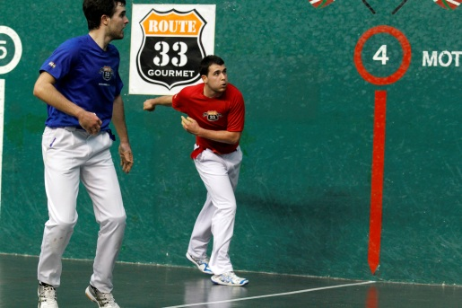
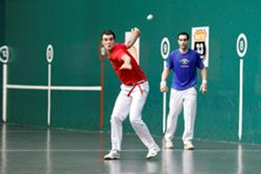
ELITE
Jaka – Arratibel 11
Arrieta – Gorrotxategi 22
Duración: 38 minutos
Tantos de saque: Jaka2, Arrieta, 2
Tantos perdidos: Jaka 4, Arratibel 11, Gorrotxategi 2
Tantos en juego: Jaka 6, Arrieta 3, Gorrotxategi 2
Marcador: 1-0, 1-1, 1-3, 2-3, 2-7, 3-7, 3-10, 5-10, 5-12, 8-12, 8-15, 9-15, 10-15, 10-16, 11-16, 11-22
Había mucha expectación para ver jugar a Erik Jaka antes de su próximo debut como profesional el 24 de Junio en el Astelena de Eibar y podemos afirmar que el joven pelotari vino con muchas ganas de poder deleitar al respetable con vistosas y espectaculares jugadas como sabe hacer pero no pudo. No pudo porque su compañero en la zaga el ataundarra Arratibel tuvo una tarde aciaga y para olvidar. Falló mucho, no golpeó a la pelota y estuvo dominado en todo momento. Sus once tantos perdidos son buena muestra de ello. Aún así con seis tantos hechos fue el delantero de Lizartza Jaka quien más tanto realizó. Cinco de ellos fueron brillantes ganchos. Arrieta defendió bien y viendo que el partido estaba atrás castigó a Arratibel con fuertes y continuos pelotazos. No se quiso enzarzar en los cuadros alegres y acertó pues no era el día de poner a prueba las ganas y el ímpetu de Jaka. Gorrotxategi una vez más demostró que tiene mucho oficio. Es muy dificill y se tiene que ver en situaciones muy forzadas para perder pelota. Esta pareja de Hernani es muy dura y rocosa. En la Final la pareja contraria tendrá que jugar mucho para poder ganarles.

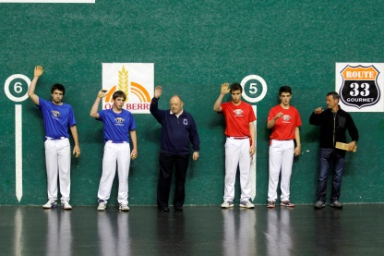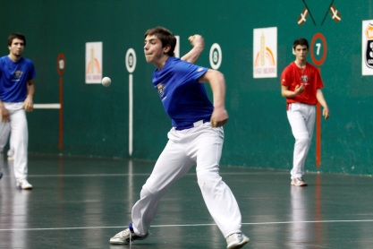
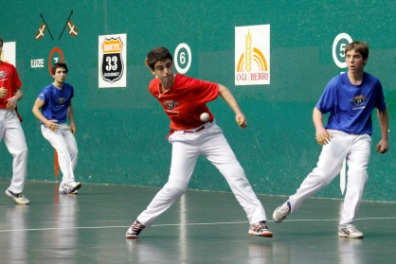
PROMESAS
Espinal - Ibarrondo 22
Labaka - Agirre 10
Duración: 37 minutos
Tantos de saque: labaka 1, Espinal 2
Tantos perdidos: Labaka 6, Espinal 1, Agirre1, Ibarrondo 3
Tantos en juego: Labaka 4, Espinal 10, Agirre 1, Ibarrondo 3
Marcador: 1-0, 1-1, 9-1, 9-2, 10-2, 10-3, 11-3, 11-4, 12-4, 12-5, 13-5, 13-9, 15-9, 15-10, 22-10
Esperado partido para poder presenciar el siempre bonito juego del amezketarra Jokin Altuna. Pero un pequeño inconveniente de salud ha hecho que se tenga que ausentar de este torneo. Pero su sustituto el iruñara Iker Espinal no defraudó, a decir verdad incluso sorprendió al cátedra. Sus brillantes tantos y extraordinaria defensa dejó a más de un espectador de los asientos delanteros con la boca abierta. Su zurda, aun siendo diestro, es muy peligrosa ya que sabe hacer muchas cosas con ella. Su juego va a más y nos alegramos por él. Labaka jugó un bonito partido pero sus ataques se veían continuamente devueltos por Espinal. Por ello quiso arriesgar haciendo quizá en exceso en algunas ocasiones y cometiendo fallos. Ambos estuvieron acompañados en la zaga por dos pelotaris seguros. Ibarrondo nos demostró que posee una zurda elegante y que pega de abajo a la pelota con ambas manos poniendo muy arriba en el frontis y extendiéndola bastante atrás. Pegó algunos bonitos pelotazos y ejerció el dominio en todo momento. Agirre no falló pero tampoco gozó en el peloteo y dejó muchas pelotas al delantero contrario Espinal que no desaprovechó.

